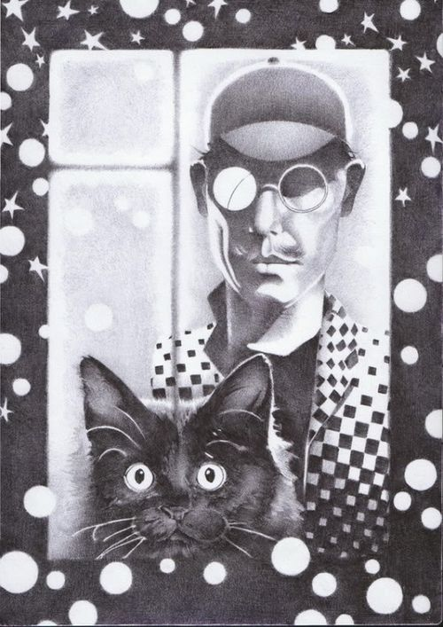

УВАЖАЕМЫЕ ИСКАТЕЛИ КЛАДА!

МЫ ИМЕЕМ ПРАВО НАПРАВИТЬ ВАС НА ПУТЬ ИСТИННЫЙ И ПОДСКАЗАТЬ ТОЛЬКО ИМЯ ЭТОЙ ПРИЯТНОЙ И ЭКСТРАВАГАНТНОЙ ОСОБЫ.

БЫТЬ МОЖЕТ ВЫ ЕЩЁ ОЧЕНЬ ЮННЫЕ СОЗДАНИЯ И НЕ ЧИТАЛИ ПРОИЗВЕДЕНИЕ МИРОВОЙ ИЗВЕСТНОСТИ МИХАИЛА БУЛГАКОВА. В ЭТОМ ПРОИЗВЕДЕНИИ «МАСТЕР И МАРГАРИТА» ЕСТЬ ГЕРОИНЯ, КОТОРАЯ РАЗБИЛА ЁМКОСТЬ С КУПЛЕННЫМ ПОДСОЛНЕЧНЫМ МАСЛОМ НА ПЕРЕХОДЕ ЧЕРЕЗ ТРАМВАЙНЫЕ РЕЛЬСЫ.

ИМЯ ЭТОЙ ГЕРОИНИ ТАКОЕ ЖЕ, КАК У ЧЕЛОВЕКА СО СЛЕДУЮЩИМ ДЛЯ ВАС ПОСЛАНИЕМ.

ДЛЯ ОБЛЕГЧЕНИЯ ПОИСКА МЫ СООБЩАЕМ ВАМ ПАРОЛЬ ●▬ ▬ ●● ▬●▬ ▬ ▬ ▬ ▬ ●▬● ●● ●▬●▬

А ОТВЕТНЫЙ ПАРОЛЬ

●▬ ▬● ▬ ▬ ▬ ▬●●● ● ▬●● ●▬